KARYA TULIS ILMIAH

ASUHAN KEPERAWATAN PADA NY S DENGAN GANGGUAN SISTEM PENCERNAAN (GASTRITIS) DI WILAYAH
KERJA PUSKESMAS RAWAT INAP GALANG
KABUPATEN DELI SERDANG
TAHUN 2019

Karya Tulis Ilmiah ini diajukan sebagai salah satu syarat untuk menyelesaikan Program Studi D-III Kelas RPL Jurusan Keperawatan Poltekkes Kemenkes Medan

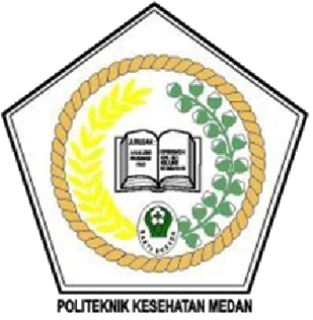

ISNAWATI
P07520118191

POLITEKNIK KESEHATAN KEMENKES MEDAN
JURUSAN KEPERAWATAN
PROGRAM STUDI D-III
2019

KARYA TULIS ILMIAH

ASUHAN KEPERAWATAN PADA NY S DENGAN GANGGUAN SISTEM PENCERNAAN (GASTRITIS) DI WILAYAH
KERJA PUSKESMAS RAWAT INAP GALANG
KABUPATEN DELI SERDANG
TAHUN 2019

ISNAWATI
P07520118191

POLITEKNIK KESEHATAN KEMENKES MEDAN
JURUSAN KEPERAWATAN
PROGRAM STUDI D-III
2019

